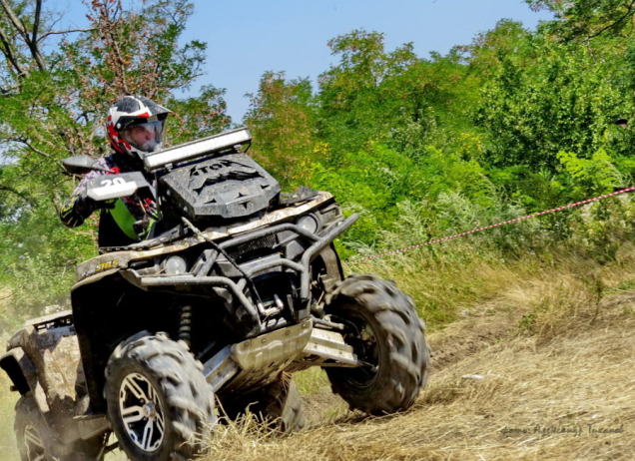
8 августа 2020 года в городе Волгодонске в районе квартала В-9 в рамках «Дня физкультурника» состоялось грандиозное мероприятие – Пятый этап Кубка ЮФО по джип-спринтам и Третий этап Кубка Ростовской области по трофи-рейдам «Бой с пылью».
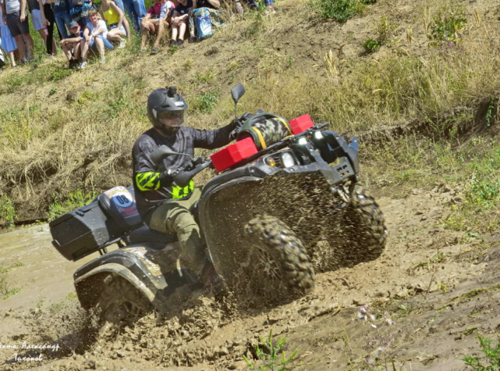
Джип спринт - это парная гонка по специально подготовленной замкнутой трассе, обозначенной вешками с обеих сторон. Протяженность трассы - не более 3-х км. Трасса проходит на естественном природном рельефе и включает в себя резкие повороты, бугры, уклоны, контр-уклоны, колеи и другие естественные препятствия.
Именитая судейская команда, которая постоянно участвует в гонке «Формула 1».
Чемпионы Ставропольского края, Краснодарского края, Республики Калмыкия, Карачаево-Черкесской Республики, Чеченской Республики, Ростовской области, Волгоградской области и других регионов России, спортсмены, имеющие титул Чемпион России. Участники RFC Russia.
Призерами соревнований стали:
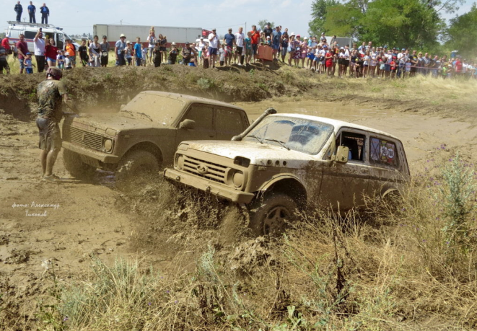
- в категории «Стандарт» первое место завоевала команда из Владикавказа, второе команда из поселка Целина Ростовской области, а третье место у команды из Черкесска Карачаево-Черкесской Республики.
- в категории «Туризм» первое место завоевала команда из Армавира, второе место взяли автогонщики из села Учкекена Карачаево-Черкесской Республики, а третье место заняла команда из Лермонтова.
- в категории «Спорт» первое место завоевала команда из Армавира, второе место – Минеральные Воды, а третье место у гонщиков из Новочеркасска. В категории «Экстрим» первое место заняла команда из поселка Целина Ростовской области, второе место команда из города Астрахань, а третье место у команды из Батайска.
